# МИНОБРНАУКИ РОССИИ

**САНКТ-ПЕТЕРБУРГСКИЙ ГОСУДАРСТВЕННЫЙ ЭЛЕКТРОТЕХНИЧЕСКИЙ УНИВЕРСИТЕТ**

**«ЛЭТИ» ИМ. В.И. УЛЬЯНОВА (ЛЕНИНА)**

**Кафедра МО ЭВМ**

**ОТЧЕТ**

**по лабораторной работе №1**

**по дисциплине «Построение и анализ алгоритмов» Тема: Поиск с возвратом.**

|  |  |
| --- | --- |
| Студент гр. 8304 | Бочаров Ф.Д. |
| Преподаватель | Размочаева Н.В. |

Санкт-Петербург 2020

**Вариант 4р - прямоугольник**

**Цель работы**

Ознакомиться и закрепить знания, связанные с алгоритмами поиска с возвратом.

**Постановка задачи**

  У Вовы много квадратных обрезков доски. Их стороны (размер) изменяются от 1 до N−1, и у него есть неограниченное число обрезков любого размера. Но ему очень хочется получить большую столешницу – квадрат размера N. Он может получить ее, собрав из уже имеющихся обрезков(квадратов).  
   Например, столешница размера 7×7 может быть построена из 9 обрезков.

  
  
Внутри столешницы не должно быть пустот, обрезки не должны выходить за пределы столешницы и не должны перекрываться. Кроме того, Вова хочет использовать минимально возможное число обрезков.

**Описание алгоритма**

Рекурсивный алгоритм, для каждой клетки квадрата (прямоугольника), для каждого возможного размещенного в этой клетке обрезка, рассматриваются все варианты расположения отрезков в следующей клетке обрезков всех возможных размеров.

**Описание функций**

1. bool add_sq(size_t x, size_t y, size_t side_size, size_t sq_number, std::shared_ptr<size_t[]> sq_arr, size_t sq_width, size_t sq_height)

добавляет квадрат в точку с координатами x, y.

1. void delete_sq(size_t x, size_t y, size_t side_size, std::shared_ptr<size_t[]> sq_arr, size_t sq_width, size_t sq_height)

удаляет квадрат из точки x, y.

1. void fill_sq(std::shared_ptr<size_t[]> &sq_arr, size_t sq_width, size_t sq_height, size_t i, size_t sq_number, size_t &min_cnt, std::shared_ptr<size_t[]> &min_sq_arr, size_t &covers_cnt)

Рекурсивная функция, основная, осуществляющая поиск решения.

1. void start_algorithm(size_t sq_width, size_t sq_height)

функция передает в основную параметры и обрабатывает результат.

**Вывод**

Был получен опыт работы с алгоритмами поиска с возвратом, реализована программа, рассчитывающая минимальное разбиение квадрата (прямоугольника) на квадраты.

**ПРИЛОЖЕНИЕ А.**

**ТЕСТИРОВАНИЕ.**

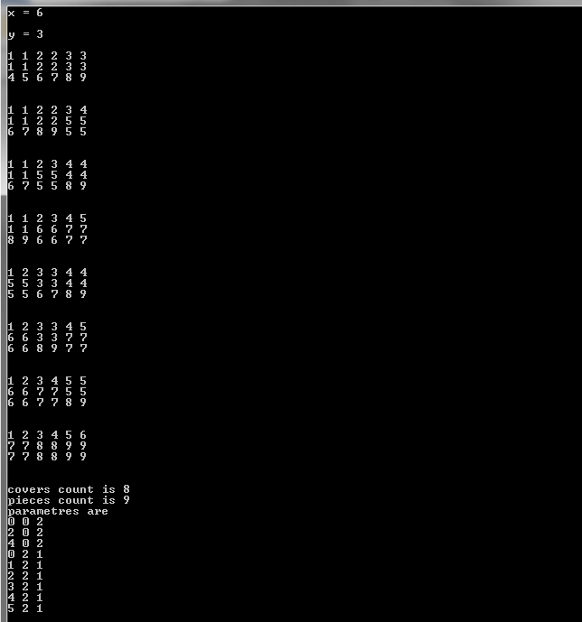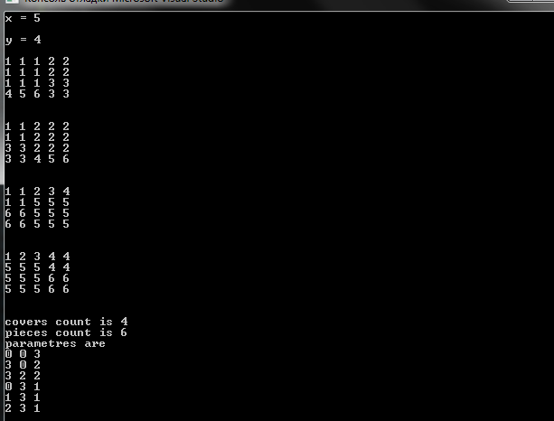

**ПРИЛОЖЕНИЕ B.**

**Исходный код.**

#include <iostream>

#include <vector>

#include <algorithm>

#include <memory>

#include <cmath>

void delete_sq(size_t x, size_t y, size_t side_size, std::shared_ptr<size_t[]> sq_arr, size_t sq_width, size_t sq_height) {

for (size_t j = y; j < y + side_size; j++)

for (size_t i = x; i < x + side_size; i++)

sq_arr[i + sq_width * j] = 0;

}

// вставляет квадрат в доску

bool add_sq(size_t x, size_t y, size_t side_size, size_t sq_number, std::shared_ptr<size_t[]> sq_arr, size_t sq_width, size_t sq_height) {

if (x + side_size >= sq_width + 1 || y + side_size >= sq_height + 1)

return false;

for (size_t j = y; j < y + side_size; j++)

for (size_t i = x; i < x + side_size; i++)

if (sq_arr[i + sq_width * j] != 0)

return false;

for (size_t j = y; j < y + side_size; j++)

for (size_t i = x; i < x + side_size; i++)

sq_arr[i + sq_width * j] = sq_number;

return true;

}

// sq_arr - состояние доски sq_width и sq_height - её параметры

void fill_sq(std::shared_ptr<size_t[]>& sq_arr, size_t sq_width, size_t sq_height, size_t i, size_t sq_number, size_t& min_cnt, std::shared_ptr<size_t[]>& min_sq_arr, size_t& covers_cnt) {

if (i == sq_width * sq_height) {

if (sq_number == min_cnt + 1) {

covers_cnt++;

for (size_t i = 0; i < sq_width * sq_height; i++) {

std::cout << sq_arr[i] << " ";

if ((i + 1) % sq_width == 0)

std::cout << '\n';

}

std::cout << '\n';

std::cout << '\n';

}

if (sq_number < min_cnt) {

covers_cnt = 1;

for (size_t i = 0; i < sq_width * sq_height; i++) {

std::cout << sq_arr[i] << " ";

if ((i + 1) % sq_width == 0)

std::cout << '\n';

}

std::cout << '\n';

std::cout << '\n';

min_cnt = sq_number - 1;

for (size_t i = 0; i < (sq_width * sq_height); i++) {

min_sq_arr[i] = sq_arr[i];

}

}

return;

}

if (sq_number > min_cnt + 1)

return;

for (size_t j = std::min(sq_width, sq_height) - 1; j > 0; j--) {

if (add_sq(i % sq_width, i / sq_width, j, sq_number, sq_arr, sq_width, sq_height)) {

fill_sq(sq_arr, sq_width, sq_height, i + 1, sq_number + 1, min_cnt, min_sq_arr, covers_cnt);

delete_sq(i % sq_width, i / sq_width, j, sq_arr, sq_width, sq_height);

}

else {

if (j == 1)

fill_sq(sq_arr, sq_width, sq_height, i + 1, sq_number, min_cnt, min_sq_arr, covers_cnt);

continue;

}

}

return;

}

// запускает рекурсию, обрабатывает её результаты

void start_algorithm(size_t sq_width, size_t sq_height) {

std::shared_ptr<size_t[]> sq_arr(new size_t[sq_height * sq_width]);

std::shared_ptr<size_t[]> min_sq_arr(new size_t[sq_height * sq_width]);

for (size_t i = 0; i < (sq_height * sq_width); i++) {

sq_arr[i] = 0;

}

size_t min_cnt = sq_height * sq_width;

size_t covers_cnt = 0;

fill_sq(sq_arr, sq_width, sq_height, 0, 1, min_cnt, min_sq_arr, covers_cnt);

std::cout << "covers count is ";

std::cout << covers_cnt << std::endl;

std::vector<size_t> sqs_sizes(min_cnt);

for (size_t j = 1; j <= min_cnt; j++) {

for (size_t i = 0; i < (sq_height * sq_width); i++) {

if (min_sq_arr[i] == j) {

sqs_sizes.at(j - 1) += 1;

}

else {

continue;

}

}

}

std::cout << "pieces count is " << min_cnt << std::endl;

std::cout << "parametres are\n";

for (size_t j = 1; j <= min_cnt; j++) {

sqs_sizes.at(j - 1) = sqrt(sqs_sizes.at(j - 1));

for (size_t i = 0; i < (sq_height * sq_width); i++) {

if (min_sq_arr[i] == j) {

std::cout << (i % sq_width) << " " << (i / sq_width) << " " << sqs_sizes.at(j - 1) << std::endl;

break;

}

}

}

}

int main() {

size_t piece_size = 1;

std::cout << "x = ";

size_t sq_width;

std::cin >> sq_width;

std::cout << '\n';

std::cout << "y = ";

size_t sq_height;

std::cin >> sq_height;

std::cout << '\n';

start_algorithm(sq_width, sq_height);

return 0;

}